Почему выгодно покупать недвижимость в Болгарии?
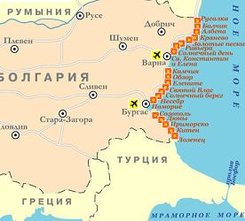
Болгария - очень благоприятная страна для отдыха и постоянного проживания.
Эта прекрасная страна очень сильно изменилась за последние годы, стала более обновленной и современной. Жизнь здесь достаточно дешевая, а уровень цен - один из самых низких во всей Европе. Низкие налоги, политическая и экономическая стабильность, отсутствие расовых и религиозных конфликтов, приветливость и гостеприимность населения - все это неоспоримые преимущества данного государства.
Долгосрочная виза сроком до 3-х лет во все страны Шенгенского соглашения.
Собственники недвижимости в Болгарии, их супруги и прямые наследники в возрасте до 21 года имеют право на трехлетнюю визу. Сегодня это многократная виза в Болгарию, а с 1 марта 2011 года - многократная виза во все страны Шенгенского соглашения. С 1 января 2007 года Болгария является полноценным членом ЕС. К 2011 году запланировано введение евро. Обменять евро (и даже рубли) на левы не проблема.
Спрос на курортную недвижимость стабилен.
Отдыхать любят все. Кто-то предпочитает зимний отдых, кто-то летний. Кто-то любит и горы, и море сразу. Мы не видим море 9 месяцев, именно поэтому стремимся купить недвижимость у моря. Этим и обусловлены более высокие цены на курортную недвижимость.
Болгария - дружелюбная страна с прекрасным климатом.
В апартаментах Болгарии можно отдыхать с мая по сентябрь. Болгарский язык схож с русским - многие болгары знают русский язык, поэтому апартаменты в Болгарии сразу станут для вас вторым домом (а может, и первым).
Инвестиционная привлекательность.
Государство Болгарии определило одним из главных приоритетов - развитие бизнеса, и благодаря этому Болгария может стать полностью европейской страной в самый кратчайший срок. Чем больше будет повышаться уровень страны, тем она будет более дорогой. Недвижимость у моря в Болгарии в среднем в 2-3 раза дешевле подобной недвижимости в Испании, Италии или Португалии. То, что сегодня стоит копейки, завтра будет составлять основу капитала, и для людей активных и предприимчивых есть прекрасная возможность использовать свой потенциал.
За период с 2005-2007 гг. цены росли на 30, 15 и 28% соответственно. За первые два квартала 2008 года средневзвешенные цены на недвижимость в Болгарии увеличились на 17% в сравнении с тем же периодом предыдущего года. С приходом кризиса цены на неликвидную недвижимость начали снижаться. Цены на качественную курортную недвижимость Болгарии в районах с хорошей инфраструктурой не упали, и, напротив, к лету 2009 продемонстрировали устойчивый тренд роста, хоть и, безусловно, не такого стремительного, как в предыдущие годы. Замедление темпов роста стоимости курортной болгарской недвижимости явилось не только и не столько отражением мирового финансового кризиса, сколько явилось типичным процессом для стран, выходящих на новый уровень развития экономики и инфраструктуры. На определенных стадиях развития вложения здесь становятся менее высокодоходными, но и менее рискованными, к тому же, уровень сервиса и безопасности больше радует инвестора.
Географическое положение.
Нельзя не сказать и об уникальном географическом положении Болгарии, которое сделало возможным сочетание зимнего и летного видов отдыха. В Болгарии, на сравнительно небольшой территории, вы найдете и золотые пляжи Черноморского побережья, и высокие горы с всемирно известными горнолыжными курортами.
Любовь к русским и близость языка.
В своей основе культурные традиции Болгарии и России очень близки. Большинство болгар понимают по-русски, а многие хорошо говорят на русском языке. Болгарский алфавит отличается от русского всего несколькими отсутствующими буквами. Болгары знают русскую культуру, любят русский народ, чтят память об освобождении Болгарии Россией от 500-летнего турецкого ига. Болгары с увлечением смотрят наши телесериалы, фильмы, а русские песни знают наизусть, красиво поют. Национальные особенности болгарского народа - музыкальность, эмоциональность, доброжелательность, благородство и, конечно, чувство юмора, которое очень ценят жители любого уголка страны.
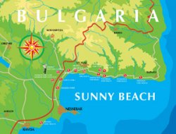
Преимущества курорта Солнечный Берег
Черноморское побережье Болгарии считается одним из самых чистых в Европе. Курорт Солнечный Берег, где расположены все наши комплексы апартаментов, награжден "Голубым флагом" за качество пляжей. Земельные участки под строительство на курортной территории Солнечный Берег - это:
Более 300 солнечных дней в году.
Один из самых экологически чистых курортов Европы.
8-километровый песчаный пляж идеальной чистоты.
Активный туристический сезон с начала мая до конца сентября.
Близость аэропортов и развитая сеть автомобильных дорог.
Инфраструктура самого современного курорта Болгарии.
Больший рост цен на недвижимость по сравнению с менее развитыми курортами Болгарии.
Апартаменты в солнечной Болгарии!
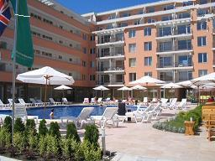
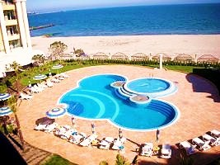

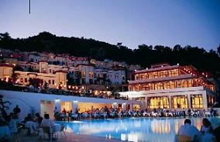
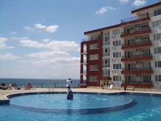

Продажа апартаментов в прекрасной гостеприимной Болгарии. Это суперпродукт, потому что он сочетает в себе наилучшие факторы:
Отличное соотношение цена/качество (мы берем полностью отделанные квартиры прямо от застройщиков)
С каждым годом курортная недвижимость Болгарии растет в цене.
Огромная востребованность для тех, кто заинтересован в насыщенном семейном отдыхе (развитая инфраструктура и богатое разнообразие видов отдыха на расстоянии нескольких часов пути: горнолыжные, бальнеологические курорты, чистое море, золотые пляжи)
Безвизовый проезд по странам Шенгенской зоны
(Болгария войдёт в Шенгенскую зону с 1 марта 2011 года)
Комфортная среда для длительного проживания и развития бизнеса (в Болгарии одно из самых мягких налоговых законодательств)
Наши комплексы апартаментов в Болгарии - идеальные места для отдыха. Во всех комплексах созданы превосходные условия как для активного отдыха (теннис, гольф, футбол, баскетбол, плавание, бильярд, фитнес-залы, сауны, гольф), так и для спокойного отдыха, релаксации.

Продажа апартаментов на любой вкус в одном из самых красивых и политически благополучных регионов мира - черноморском побережье гостеприимной Болгарии еще быстрее сделает вас богаче! Ваши друзья и знакомые будут Вам очень благодарны за этот суперподарок - возможность по прекрасной цене купить элитные апартаменты и наслаждаться насыщенным отдыхом в чудесном, экологически чистом и безопасном месте. Это лучшее место на планете, куда можно и нужно приезжать на отдых с детьми - изобилие фруктов, овощей, хорошо оборудованные детские площадки, бассейны и горки - это просто детский рай! А для взрослых - чудное море с бескрайними пляжами, комфортный сервис, разнообразие впечатлений, свобода в передвижении по всей Европе, отличные перспективы для открытия бизнеса!
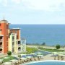 | 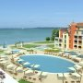
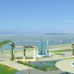 | 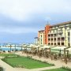
Покупка апартаментов в Болгарии в комплексах компании FORT NOKS - отличные инвестиции в недооцененную недвижимость Болгарии - неповторимая широчайшая инфраструктура объектов, удачное расположение и гарантированно высочайший уровень последующей поддержки объектов.
Круглосуточная охрана, уборка территории, вывоз мусора, обслуживание зеленых участков, бассейнов, теннисных кортов - ежедневно обо всем этом позаботятся специалисты нашей фирмы.
По количеству зеленых насаждений на территории комплексов мы в несколько раз превышаем стандарты, установленные в Болгарии! Ландшафтным дизайном на территории комплексов занимаются специалисты, прошедшие обучение и стажировку во Франции.
Стоимость обслуживания квартиры в Болгарии от 8.28 евро за 1 кв. м./год. Высокий уровень поддержки объектов сохранит и приумножит ваши инвестиции в недвижимость Болгарии. За отдельную плату предлагается самый широкий спектр дополнительных услуг на курорте Солнечный Берег - персонал в комплексах работает круглогодично. Доступ на территорию комплексов апартаментов по магнитным картам. За комплексами установлено видеонаблюдение и физическое наблюдение. Охрана осуществляется фирмой Force Delta, охраняющей помимо наших объектов посольства США и Великобритании в Софии. Вы можете не беспокоиться о детях, оставленных без присмотра.
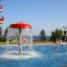 | 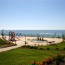
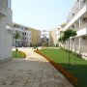 | 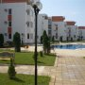

Офис Продаж в Тольятти. Адрес:
Ул. Свердлова, д. 22, оф. 319.
г. Тольятти, 445042. Россия
Тел: (8482) 42-93-60, 600-319.
Мобильный: +7 927 77 11 063.
Имя Представителя: Сидоров Анатолий Иванович
Email: sabasi@tlt.ru Web: www.saba-s.ru

